REQUERIMENTO Nº 185/2015

Requer informações acerca da tubulação que se encontra depositada na Estação de Tratamento do DAE, no Jardim Souza Queiróz.

CONSIDERANDO que há algum tempo várias tubulações se encontram depositadas na área da Estação de Tratamento do DAE, localizada no Jardim Souza Queiróz.

REQUEIRO que, nos termos do Art. 10, Inciso X, da Lei Orgânica do município de Santa Bárbara d’Oeste, combinado com o Art. 63, Inciso IX, do mesmo diploma legal, seja oficiado o Excelentíssimo Senhor Prefeito Municipal para que encaminhe a esta Casa de Leis as seguintes informações:

1º) Quando estas tubulações foram adquiridas?

2º) Qual foi o valor pago pelas mesmas?

3º) Qual será a destinação destas tubulações? Descrever.

4º) Quando serão utilizadas?

5º) Qual a razão para estas tubulações estarem aguardando este tempo para serem destinadas à sua finalidade?

6º) Demais informações pertinentes.

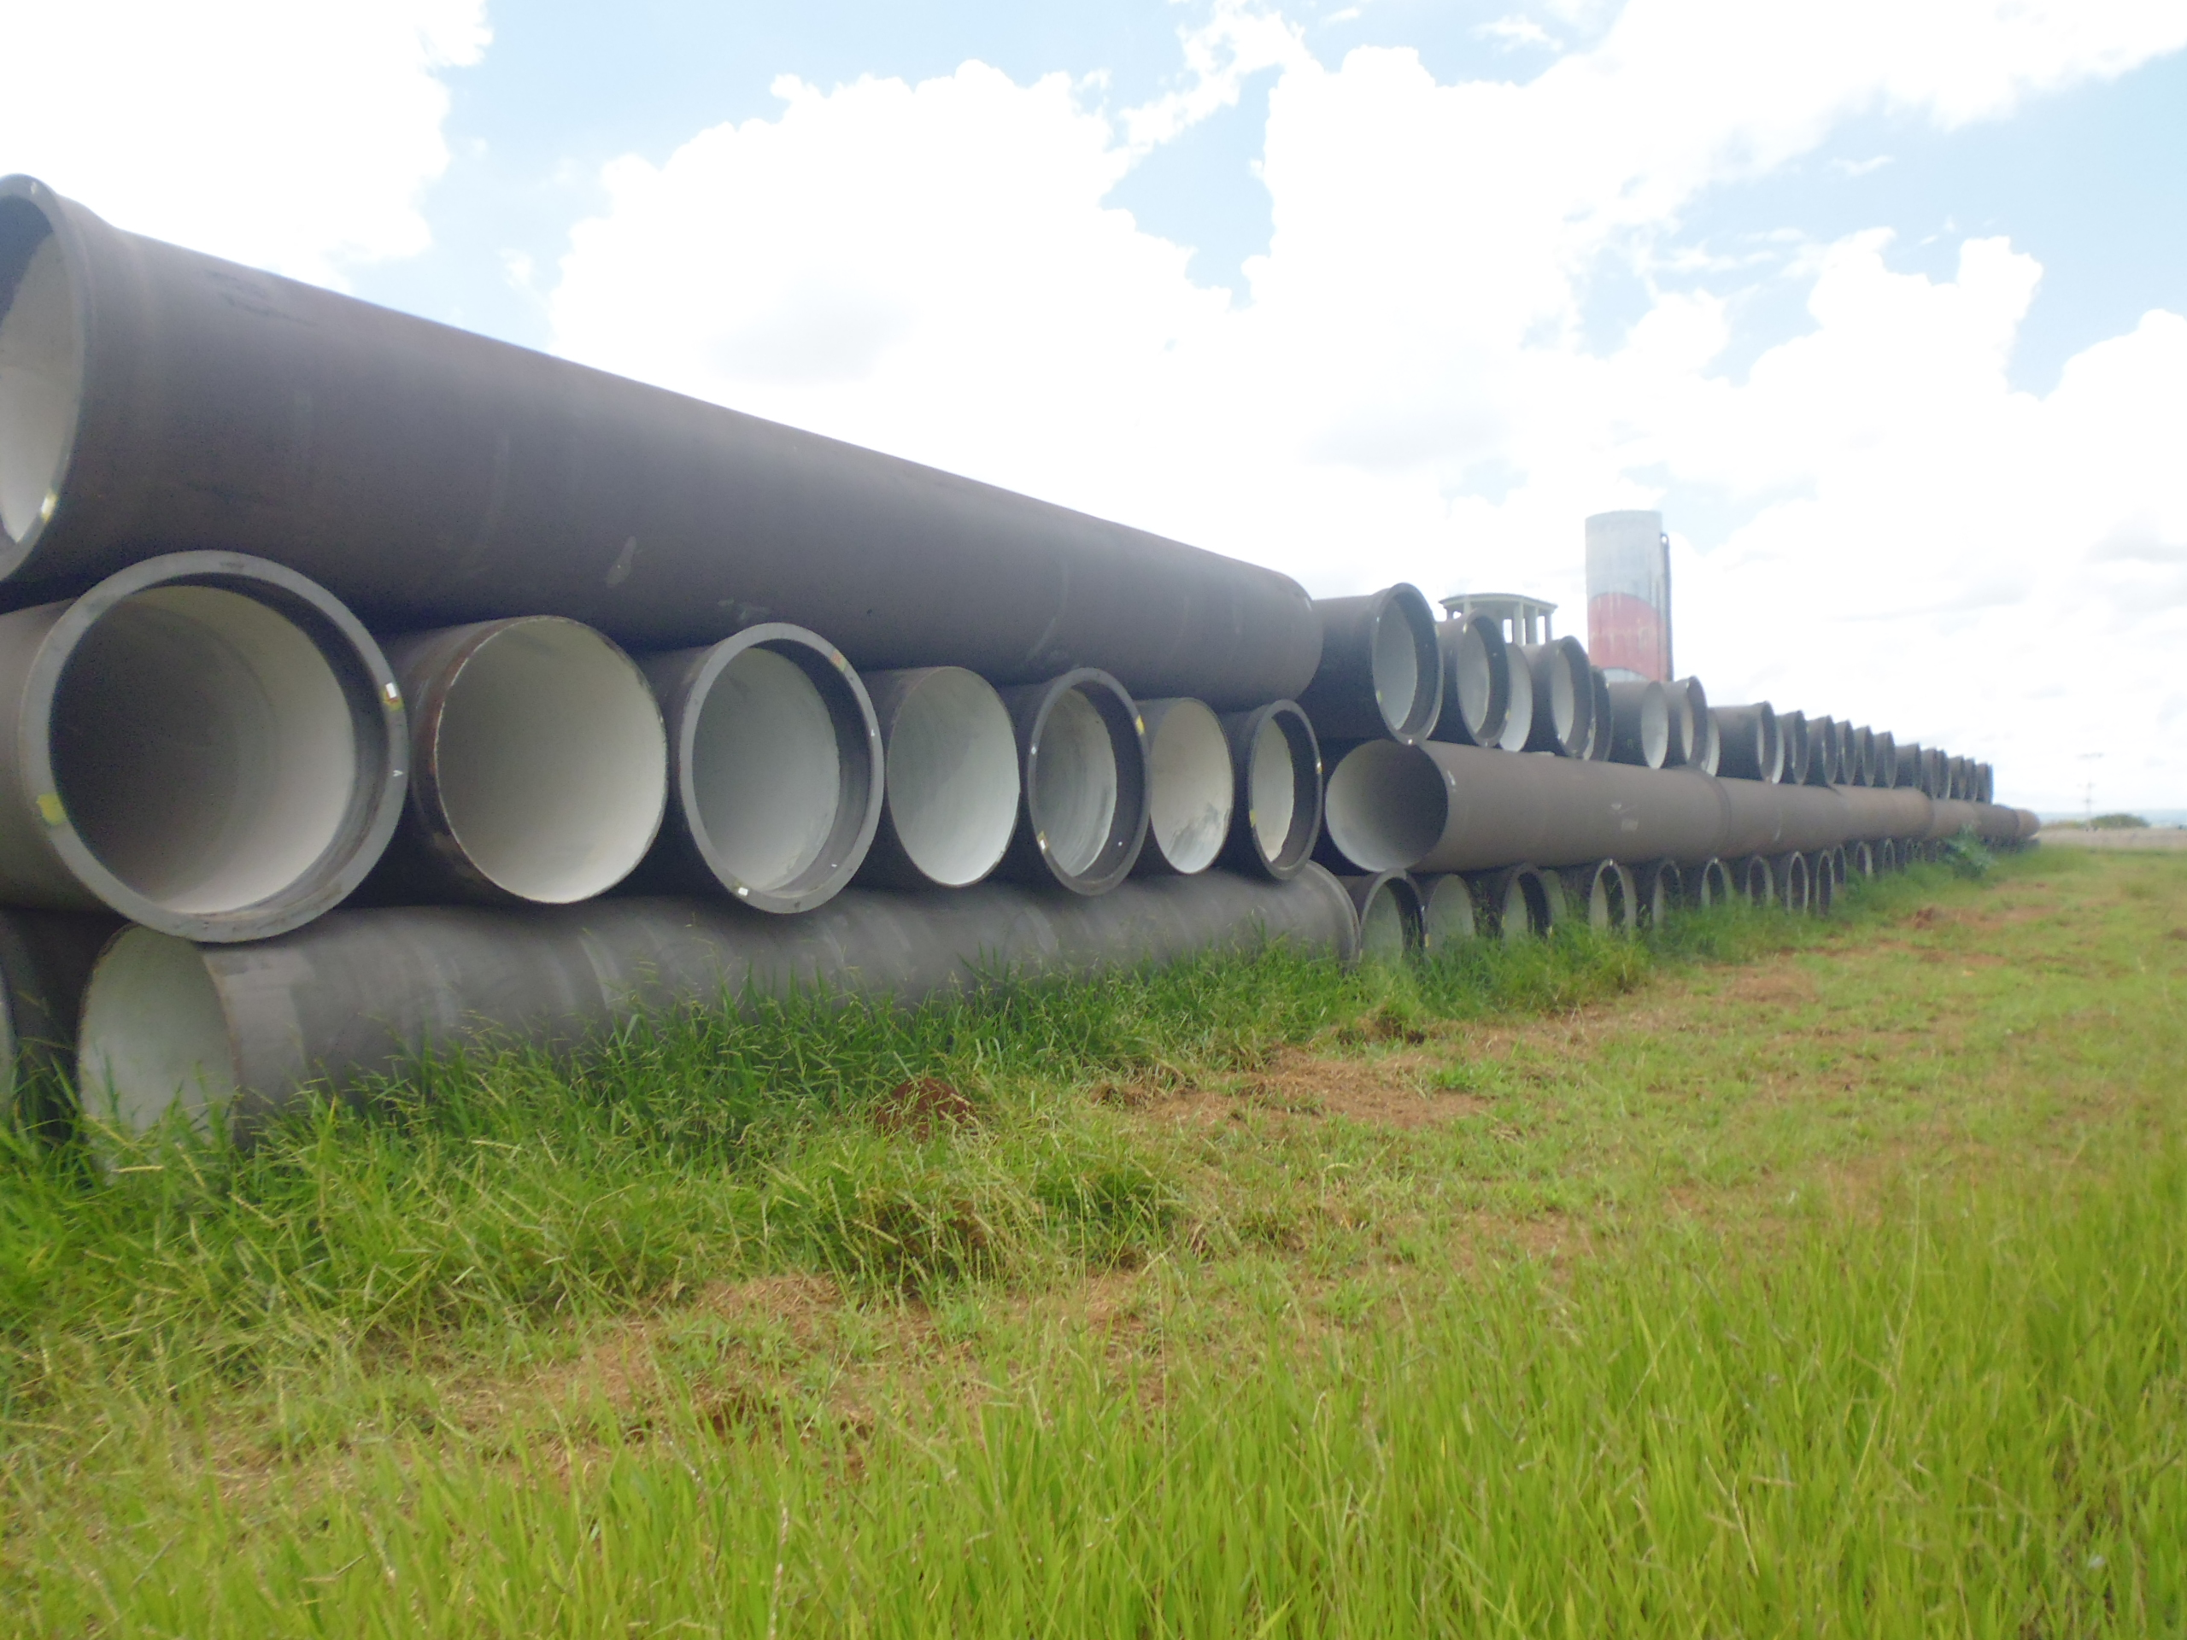

Tubulação depositada na Estação de Tratamento do DAE, no bairro Souza Queiroz.

Plenário “Dr. Tancredo Neves”, em 11 de fevereiro de 2015.

ADEMIR DA SILVA
- Vereador –

